Государственный стандарт Союза ССР ГОСТ 16310-80
"Соединения сварные из полиэтилена, полипропилена и винипласта.
Основные типы, конструктивные элементы и размеры"
(утв. постановлением Госстандарта СССР от 24 марта 1980 г. N 1309)

Welded joints of polyethelene, polypropylene and polyvinyl chloride.types, design elements and dimensions

Взамен ГОСТ 16310-70
Дата введения 1 июля 1981 г.

1. Настоящий стандарт распространяется на соединения из полиэтилена, полипропилена и винипласта, выполненные сваркой нагретым газом с присадочным прутком или экструзионной сваркой, и устанавливает основные типы, конструктивные элементы и размеры сварных соединений.
Стандарт не распространяется на угловые и тавровые сварные соединения с углом между соединяемыми элементами, отличным от 90° +- 5°, а также на соединения трубопроводов.
Требования настоящего стандарта являются обязательными.
(Измененная редакция, Изм. N 1).
2. В стандарте приняты следующие обозначения способов сварки:
Г - сварка нагретым газом с присадочным прутком;
Э - сварка экструзионная.
3. Основные типы сварных соединений приведены в табл.1.
4. Конструктивные элементы сварных соединений и их размеры должны соответствовать указанным в табл.2 - 31.
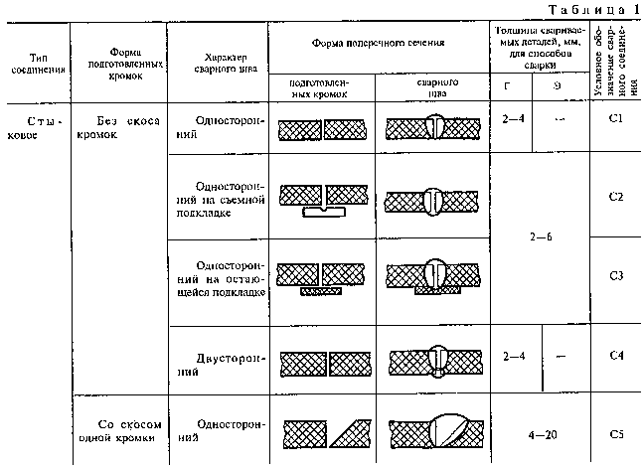

"Таблица 1"
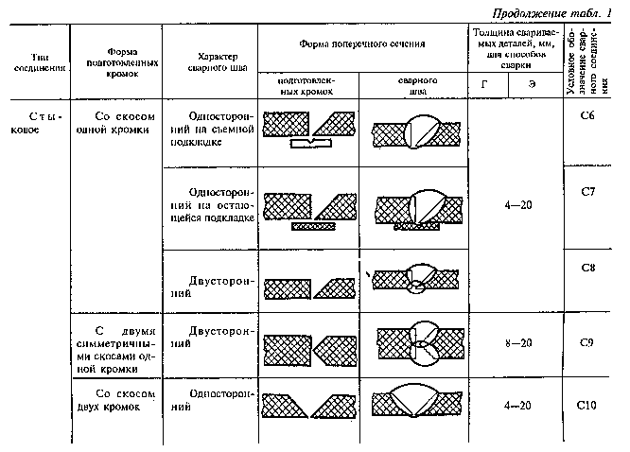

"Таблица 1" (продолжение 1)
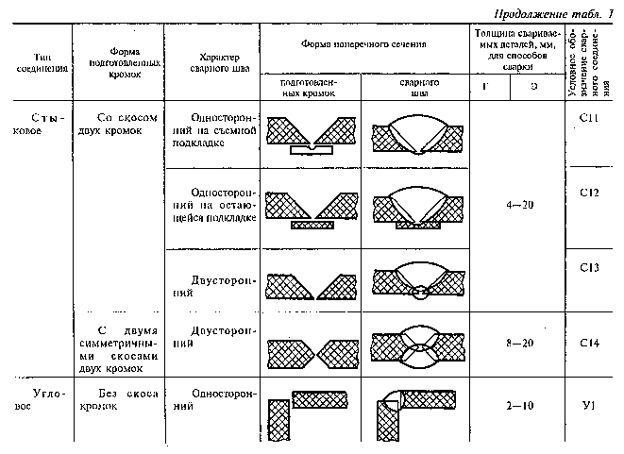

"Таблица 1" (продолжение 2)
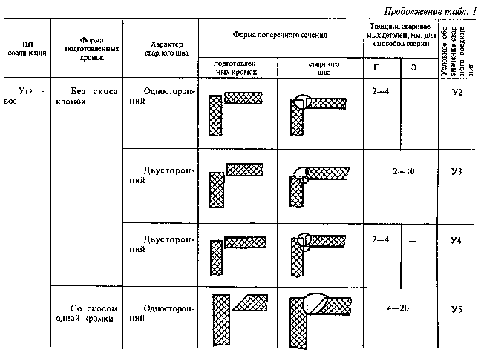

"Таблица 1" (продолжение 3)
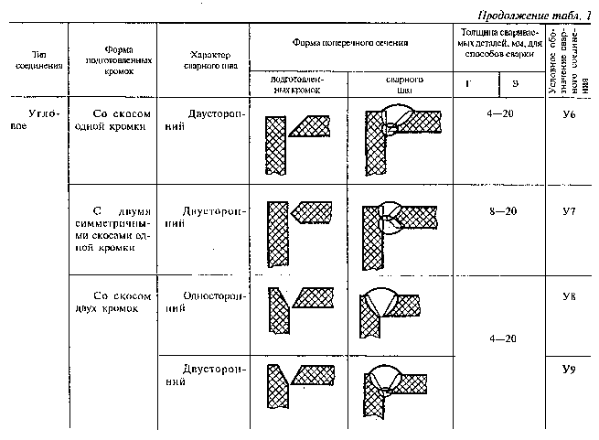

"Таблица 1" (продолжение 4)
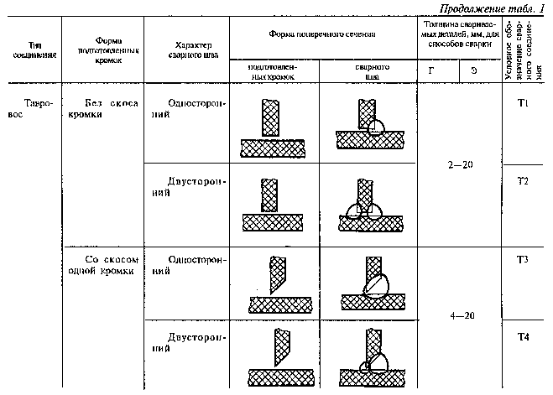

"Таблица 1" (продолжение 5)
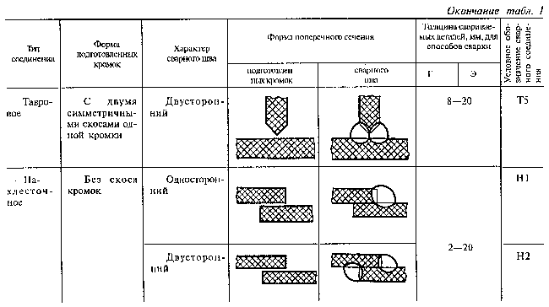

"Таблица 1" (окончание)
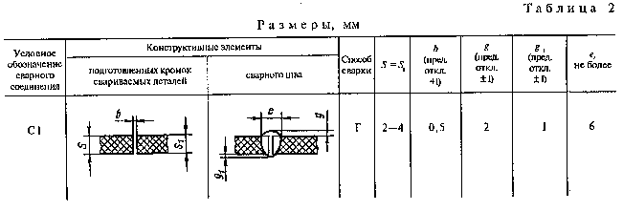

"Таблица 2"
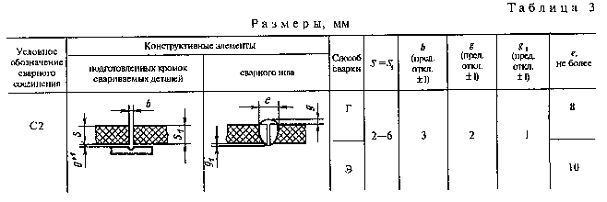

"Таблица 3"
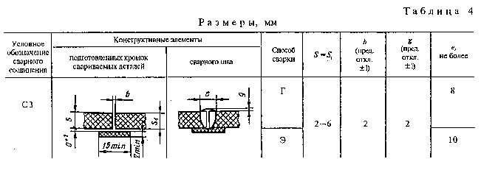

"Таблица 4"
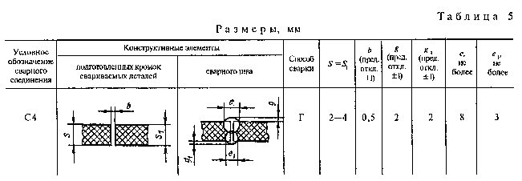

"Таблица 5"
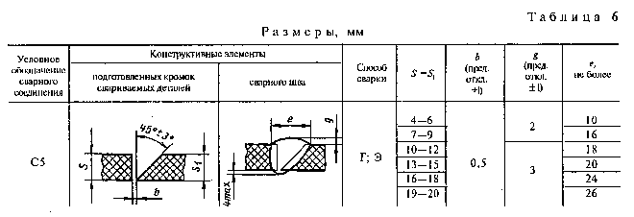

"Таблица 6"
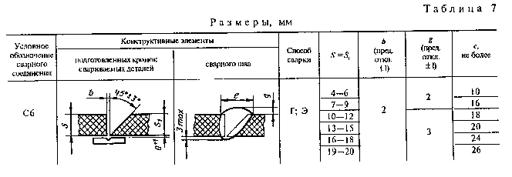

"Таблица 7"
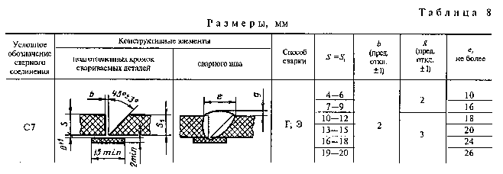

"Таблица 8"
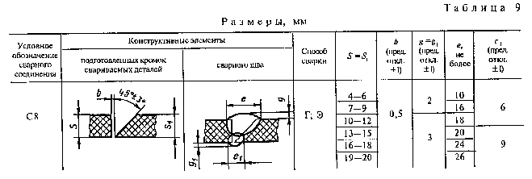

"Таблица 9"
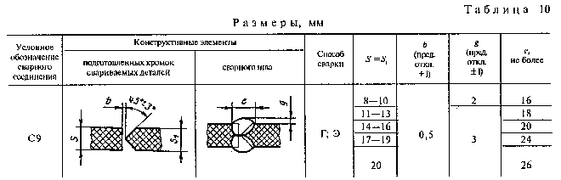

"Таблица 10"
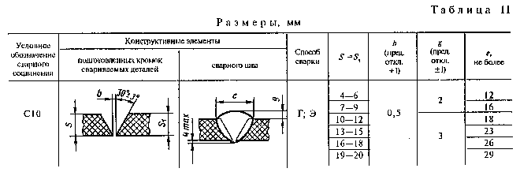

"Таблица 11"
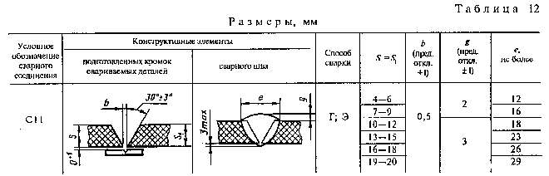

"Таблица 12"
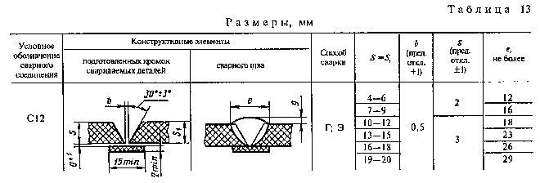

"Таблица 13"
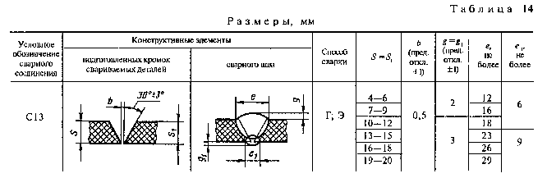

"Таблица 14"
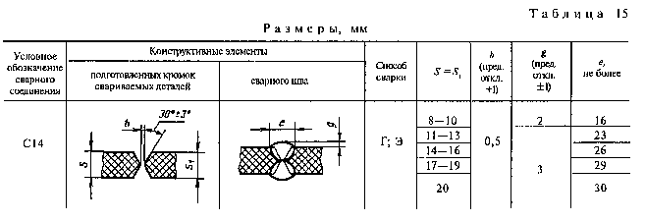

"Таблица 15"
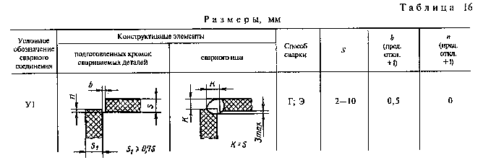

"Таблица 16"
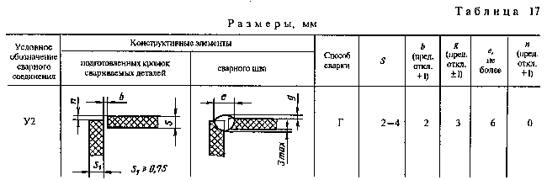

"Таблица 17"
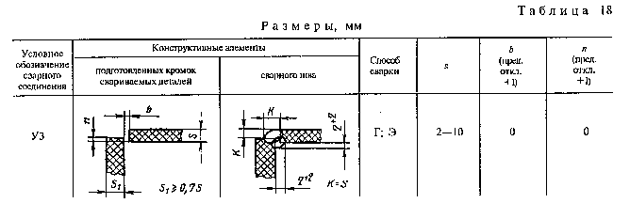

"Таблица 18"
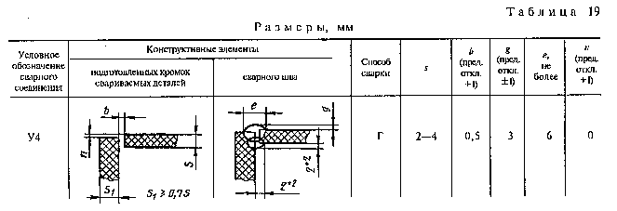

"Таблица 19"
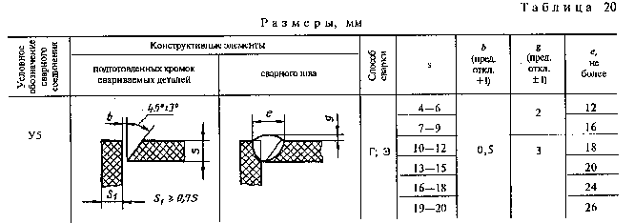

"Таблица 20"
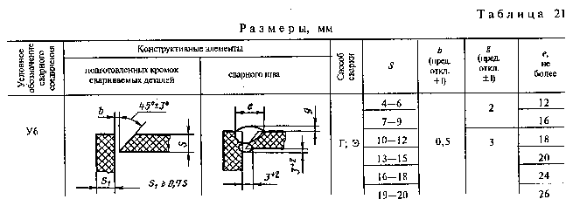

"Таблица 21"
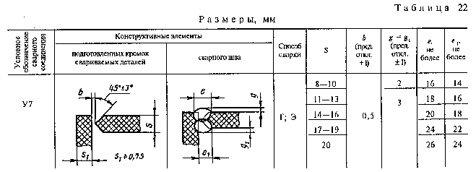

"Таблица 22"
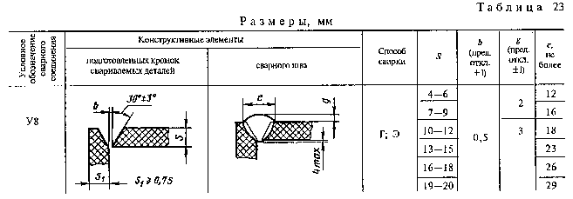

"Таблица 23"
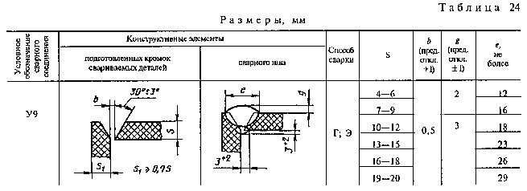

"Таблица 24"
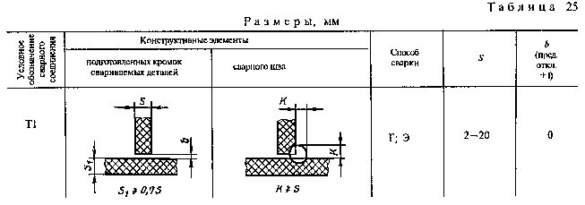

"Таблица 25"
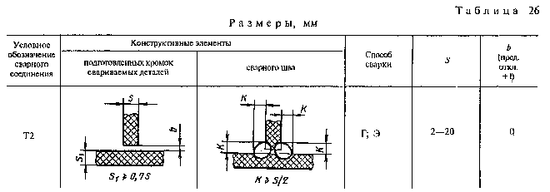

"Таблица 26"
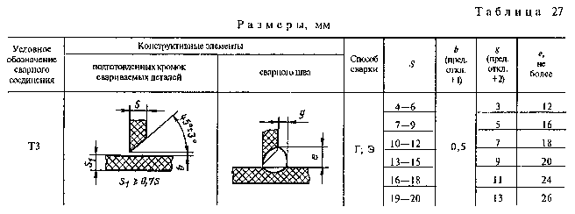

"Таблица 27"
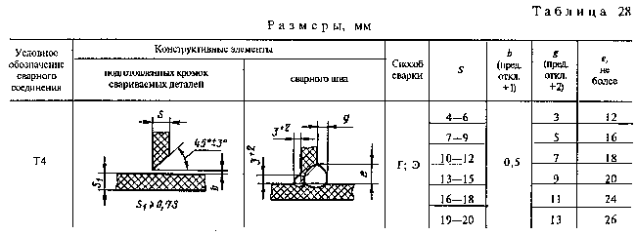

"Таблица 28"
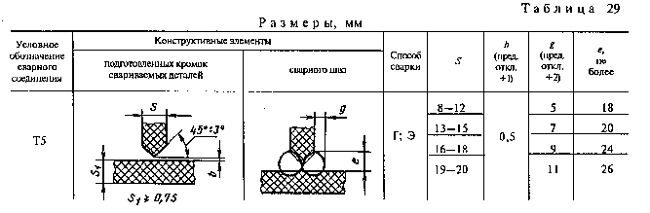

"Таблица 29"
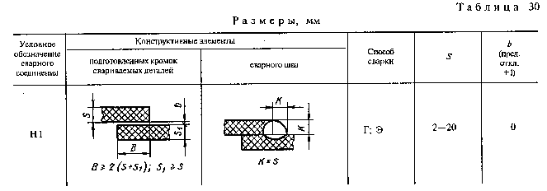

"Таблица 30"
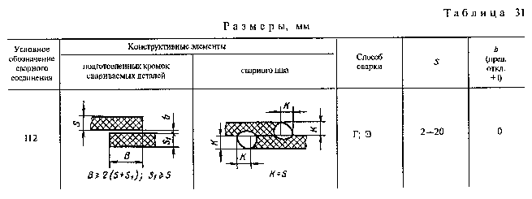

"Таблица 31"

5. При разнице в толщине свариваемых деталей свыше 1 мм на детали, имеющей большую толщину S_1, должен быть сделан скос с одной или двух сторон до толщины более тонкой детали S, как указано на черт.1, 2 и 3. При этом конструктивные элементы подготовленных кромок и размеры сварного шва следует выбирать по меньшей толщине.
6. Для расчетных сварных соединений катет углового шва K должен быть установлен при проектировании соединений.
7. Предельные отклонения катета углового шва K от номинального значения должны соответствовать:
+1,0 мм - при К < 6 мм;
+1,5 мм при 6 < К < 12 мм;
+2,0 мм - при К > 12 мм.
8. Допускается усиление углового шва до 2 мм или ослабление до 3 мм.
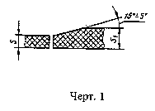

"Чертеж 1"
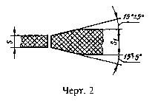

"Чертеж 2"
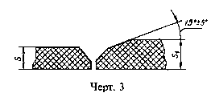

"Чертеж 3"

